ŠTEVILA DO 100 - VAJA DELA MOJSTRA
(Vaje so namenjene utrjevanju števil do 100 in so predvidene za sredo, 18. 3. in četrtek, 19. 3. 2020.)

- PRI NALOGAH SI POMAGAJ S STOTIČNIM KVADRATOM. (D-desetica, E-enica)
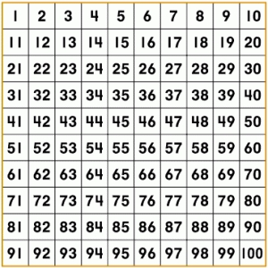
- Z zeleno barvico pobarvaj število, ki ima 5D in 9E.
- V osmi desetici z rdečo barvico pobarvaj število, ki ima 6E.
- Z oranžno barvico pobarvaj število, ki je za eno večje od števila 25.
- V sedmi destici z viola barvico pobarvaj število, ki ima enako število D in E.
- V devetem stolpcu z modro barvico pobarvaj število, ki im a 3D.
- Število, ki je za 2 večje od števila 71, obkroži z modro barvico.
- Z zeleno barvico obkroži število, ki ima 8D in 1E.
- Z rdečo barvico obkroži število, ki je predhodnik števila 41.
- Z oranžno barvico pobarvaj naslednjik števila 34.
- Izpiši vsa števila, ki imajo enako število D in E.

- VSTAVI ZNAK >,< ALI =
82________80 | 68__________71 | 73________37
26________62 | 95__________87 | 14________41
33________56 | 57__________75 | 52________50
- OBKROŽI :
Števila, ki imajo 5 desetic: 45, 62, 15, 54, 72, 58, 94, 51
Števila, ki imajo 3 enice: 36, 25, 23, 57, 83, 3, 42, 13
Števila, ki imajo 0 desetic: 31, 60, 20, 33, 4, 70, 1, 6
Števila, ki imajo 7 enic: 32, 17, 55, 47, 53, 7, 97, 70
- ŠTEVILO ZAPIŠI Z BESEDO ALI ŠTEVILKO:
62 = _______________________________________________
___= PETINŠTIRIDESET
___= TRIINOSEMDESET
19 = _______________________________________________
56 =________________________________________________
- NADALJUJ ZAPOREDJE:
23 | 33 | 43
86 | 83 | 80
100 | 94 | 84

- ŠTEVILOM DOLOČI PREDHODNIK IN NASLEDNIK:
 | 79 |  |  |  |  | 99 |  |  | 28
 | 66 |  |  | 45 |  |  |  |  | 83
 | 95 |  |  |  | 14 |  |  |  | 89
- IZRAČUNAJ

